附件3
面试地址
黄河水利委员会2017年度招录公务员面试地址在河南省郑州市中原区高新技术开发区枫杨街8号，河南省税务干部学校。具体位置见下图：
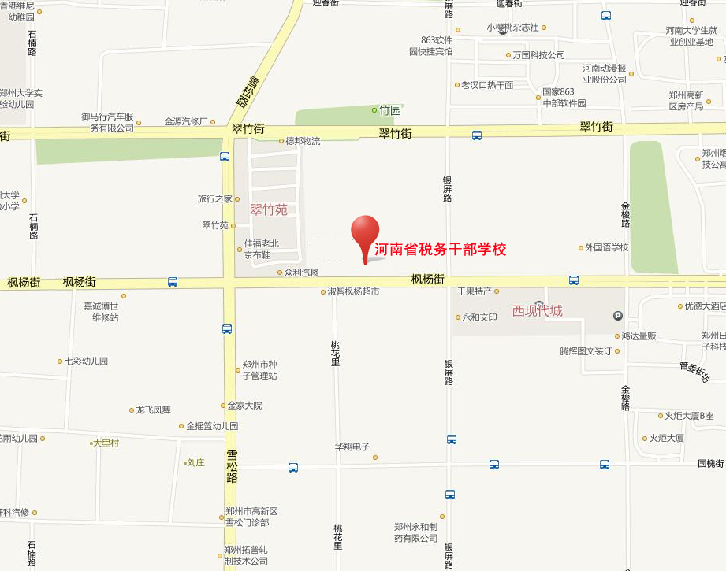

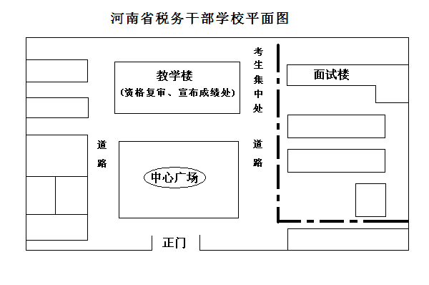

乘车方式：
1、在郑州东站（或郑州火车站）乘地铁1号线至河南工业大学站（终点站），在长椿路莲花街路口南公交车站乘坐B27路（冬青街方向）到银屏路翠竹街站下车，前方右拐300米到达干部学校南门。或者在地铁1号线郑大科技园站下车，打车约2公里到达干部学校南门。
2、在郑州新郑机场内乘坐城际高铁至郑州东站，从郑州东站乘地铁1号线至河南工业大学站（终点站），在长椿路莲花街路口南公交车站乘坐B27路（冬青街方向）到银屏路翠竹街站下车，前方右拐300米到达干部学校南门。或者在地铁1号线郑大科技园站下车，打车约2公里到达干部学校南门。
3、在郑州新郑机场乘坐城郊线至地铁2号线，在紫荆山站转乘地铁1号线至河南工业大学站（终点站），在长椿路莲花街路口南公交车站乘坐B27路（冬青街方向）到银屏路翠竹街站下车，前方右拐300米到达干部学校南门。或者在地铁1号线郑大科技园站下车，打车约2公里到达干部学校南门。
4、在郑州新郑机场乘机场大巴至民航大酒店，向东步行至燕庄站乘地铁1号线至河南工业大学站（终点站），在长椿路莲花街路口南公交车站乘坐B27路（冬青街方向）到银屏路翠竹街站下车，前方右拐300米到达干部学校南门。或者在地铁1号线郑大科技园站下车，打车约2公里到达干部学校南门。

